**LAPORAN PRAKTIKUM**

**PEMROGRAMAN WEB**

**MODUL 6**

**JAVASCRIPT**

**DISUSUN OLEH :**

**AJI KARTIKO HARTANTO – 2350081062**

**C**

**PROGRAM STUDI INFORMATIKA**

**FAKULTAS SAINS DAN INFORMATIKA**

**UNIVERSITAS JENDERAL ACHMAD YANI**

**TAHUN 2024**

DAFTAR ISI

BAB I. HASIL PRAKTIKUM 1

I.1 latihan.html 1

I.1.1 Source Code latihan 1 1

I.1.2 Source Code latihan 2 1

I.1.3 Source Code latihan 3 2

I.1.4 Screenshot 3

I.1.5 Analisa 5

BAB II. KESIMPULAN 6

**DAFTAR GAMBAR**

Gambar 1 hasil output latihan 1 3

Gambar 2 hasil output latihan 2 3

Gambar 3 hasil output latihan 2 setelah di klik 4

Gambar 4 hasil output latihan 3 4

Gambar 5 hasil output latihan 3 setelah di klik 5

# HASIL PRAKTIKUM

## latihan.html

### Source Code latihan 1

|  |
| --- |
| <!DOCTYPE html>  <html lang="en">  <head>  <meta charset="UTF-8">  <meta name="viewport" content="width=device-width, initial-scale=1.0">  <title>latihan 1</title>  </head>  <body>  <h2>JavaScript in Body</h2>    <p id="demo"></p>    <script>  document.getElementById("demo").innerHTML = "My First JavaScript";  </script>  </body>  </html> |

### Source Code latihan 2

|  |
| --- |
| <!DOCTYPE html>  <html lang="en">  <head>  <meta charset="UTF-8">  <meta name="viewport" content="width=device-width, initial-scale=1.0">  <title>latihan 2</title>  </head>  <body>  <body>  <h2>My First JavaScript</h2>    <button type="button" onclick="document.getElementById('demo').innerHTML = Date()">  Click me to display Date and Time.  </button>    <p id="demo"></p>  </body>  </body>  </html> |

### Source Code latihan 3

|  |
| --- |
| <!DOCTYPE html>  <html lang="en">  <head>  <meta charset="UTF-8">  <meta name="viewport" content="width=device-width, initial-scale=1.0">  <title>latihan 3</title>  <script>  function myFunction () {  document.getElementById("demo").innerHTML = "Paragraph changed.";  }  </script>  </head>  <body>  <h1>A Web Page</h1>  <p id="demo">A Pargraph</p>  <button type="button" onclick="myFunction()">Try it</button>  </body>  </html> |

### Screenshot

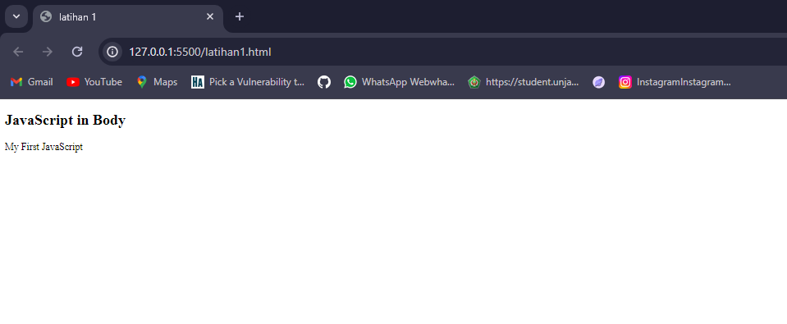

Gambar 1 hasil output latihan 1

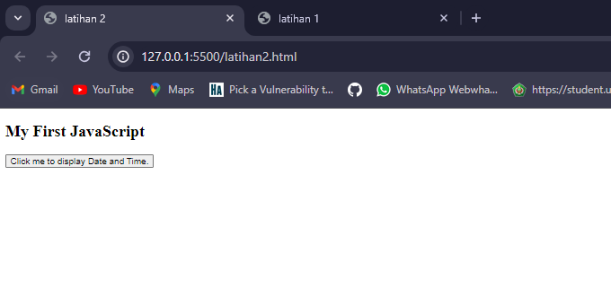

Gambar 2 hasil output latihan 2

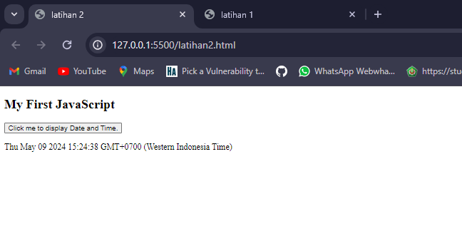

Gambar 3 hasil output latihan 2 setelah di klik

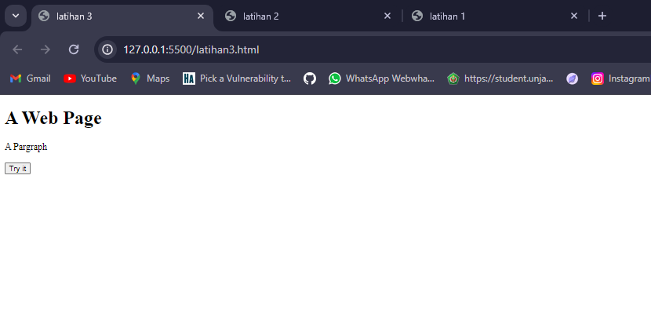

Gambar 4 hasil output latihan 3

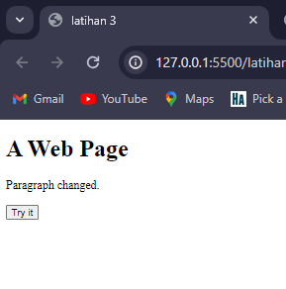

Gambar 5 hasil output latihan 3 setelah di klik

### Analisa

Program pada latihan 1 adalah program yang menggunakan html yang berfokus pada javascript nya yaitu bisa dilihat pada tag script yang berisi kode JavaScript yang dijalankan setelah seluruh konten halaman dimuat. Kode JavaScript tersebut mengambil elemen dengan id "demo" dan mengubah isinya menjadi "My First JavaScript" menggunakan metode document.getElementById dan property innerHTML. Dengan demikian, teks "My First JavaScript" akan ditampilkan di dalam elemen <p> dengan id "demo" pada halaman web.

Selanjutnya pada latihan ke 2 Kode JavaScript tersebut mengambil elemen dengan id "demo" dan mengubah isinya dengan tanggal dan waktu saat ini menggunakan metode document.getElementById dan fungsi Date(). Dengan demikian, ketika tombol "Click me to display Date and Time." diklik, tanggal dan waktu saat ini akan ditampilkan di dalam elemen <p> dengan id "demo" pada halaman web.

Kemudian pada latihan ke 3. Sebuah judul <h1> dengan teks "A Web Page", sebuah elemen <p> dengan id "demo" dan isi "A Paragraph," dan sebuah elemen <button> dengan tipe "button" terletak di bagian "body". Elemen <button> memiliki atribut onclick yang berisi pemanggilan fungsi myFunction(). Oleh karena itu, ketika tombol "Coba ini" diklik, fungsi myFunction() akan dijalankan, dan isi elemen <p> dengan id "demo" akan berubah menjadi "Paragraph berubah" pada halaman web.

# KESIMPULAN

Jadi pada modul ke 6 ini, Program-program di atas menunjukkan penggunaan JavaScript dalam halaman web yang sederhana. Tujuan utama program-program ini adalah untuk menunjukkan bagaimana JavaScript dapat digunakan untuk mengubah elemen HTML dan menambah interaktivitas pada halaman web.

JavaScript adalah bahasa pemrograman yang berjalan di sisi klien (client-side) yang digunakan untuk meningkatkan dinamika dan interaksi halaman web. JavaScript memungkinkan kita untuk mengakses dan mengubah elemen HTML, mengubah gaya CSS, menangani peristiwa seperti klik tombol atau pengiriman formulir, dan bahkan membuat efek visual atau animasi yang menarik. Selain itu, JavaScript dapat digunakan untuk melakukan perhitungan, memvalidasi input pengguna, dan berinteraksi dengan API web atau layanan backend. Kemampuan JavaScript ini memungkinkan pengembang web membuat pengalaman pengguna halaman web yang lebih kaya, responsif, dan mudah dipahami.